Sittelle torchepot

Nom scientifique : Sitta europaea
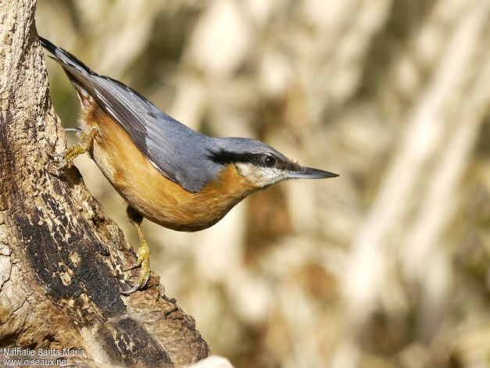
Biométrie :
- Taille : 14 cm
- Poids : 19 à 24 g

Longévité : 9 ans

Habitat :
La Sittelle torchepot est essentiellement un oiseau forestier. La condition sine qua non de sa présence en période de reproduction est l'existence de vieux arbres avec des cavités dans lesquelles elle peut nicher.

Comportement :
La Sittelle torchepot est un des passereaux les plus vocaux au printemps en forêt. On ne peut la manquer. Lorsqu'on l'a repérée, son plumage gris-bleu et roux permet une identification facile.
Elle a un comportement arboricole. Elle est très active et très agile dans les arbres. Ses pattes robustes munies de 4 doigts aux ongles courbes comme des griffes lui permettent une préhension efficace des écorces, même les plus lisses.
La sittelle est un oiseau sédentaire, présent toute l'année dans sa forêt.

Alimentation :
Elle a un régime alimentaire mixte, insectivore à la belle saison et granivore en hiver.
Opportuniste, elle sait profiter de ressources que l'Homme lui offre : points d'agrainage des chasseurs, récolter des graines, de tournesol par exemple, dans un champ proche.

Reproduction :
La Sittelle torchepot est monogame et territoriale. De ce fait, le couple réside toute l'année sur son territoire. La reproduction a lieu en plaine en avril et mai.
La sittelle est cavernicole pour la nidification, c'est à dire qu'elle fait son nid dans une cavité.
C'est le plus souvent une cavité naturelle dans un tronc ou une branche qui est choisie.
Le nid lui-même est fait surtout de copeaux d'écorce qu'elle taille et récolte alentour.
La femelle pond de 4 à 9 œufs blancs légèrement tachetés de rouge qu'elle incubera pendant une 15e de jours. Après l'éclosion, les jeunes seront nourris au nid par les deux adultes pendant plus de 3 semaines.

